 | 
FOND: Fondul Social European+
Program: Program Educație și Ocupare
Prioritate: P8.Creșterea accesibilității, atractivității și calității învățământului profesional și tehnic
Obiectiv specific: ESO4.5_Îmbunătățirea calității, a caracterului incluziv, a eficacității și a relevanței sistemelor de educație și formare pentru piața muncii, inclusiv prin validarea învățării nonformale și informale, pentru a sprijini dobândirea de competențe-cheie, inclusiv de competențe de antreprenoriat și digitale, precum și prin promovarea introducerii sistemelor de formare duală și a sistemelor de ucenicie
Apel de proiecte: Adaptarea serviciilor educaționale adresate elevilor și personalului didactic din ÎPT– Stagii de practică pentru elevi_Regiuni mai putin dezvoltate
Titlu proiect: Practica Educațională Îmbunătățită: Un Proiect pentru Dezvoltarea Tinerilor
Cod SMIS: 316928
Contract de finanţare nr. G2024-79867/14.11.2024
Aprobat,
Manager proiect,
Nicolae Livia-Marinela

Întocmit,  Tutore practică,  Stanciu Carmen-Simona | Avizat,  Coordonator profesori,  Pavel Anca

Clasificarea branşamentelor şi caracterizarea categoriilor
• aeriene-subterane
• cu traversare-fără traversare
• cu suport pentru zid-cu suport pe clădire
• individuale-colective
Criterii de clasificarea a branșamentelor (în instalațiile de alimentare cu energie electrică).
1. După modul de realizare

a) Branșamente aeriene
- Se realizează prin conductoare aeriene între rețeaua de distribuție și clădire.
- Sunt montate pe stâlpi și fixate pe clădire prin console sau ancore.
- Avantaje: cost redus, execuție rapidă, ușor de întreținut.
- Dezavantaje: expuse condițiilor meteorologice și factorilor externi.

b) Branșamente subterane
- Se realizează cu cabluri pozate în pământ, în șanțuri sau tuburi de protecție.
- Avantaje: siguranță sporită, aspect estetic mai bun, protecție față de intemperii.
- Dezavantaje: cost mai mare, intervenții mai dificile în caz de defect.

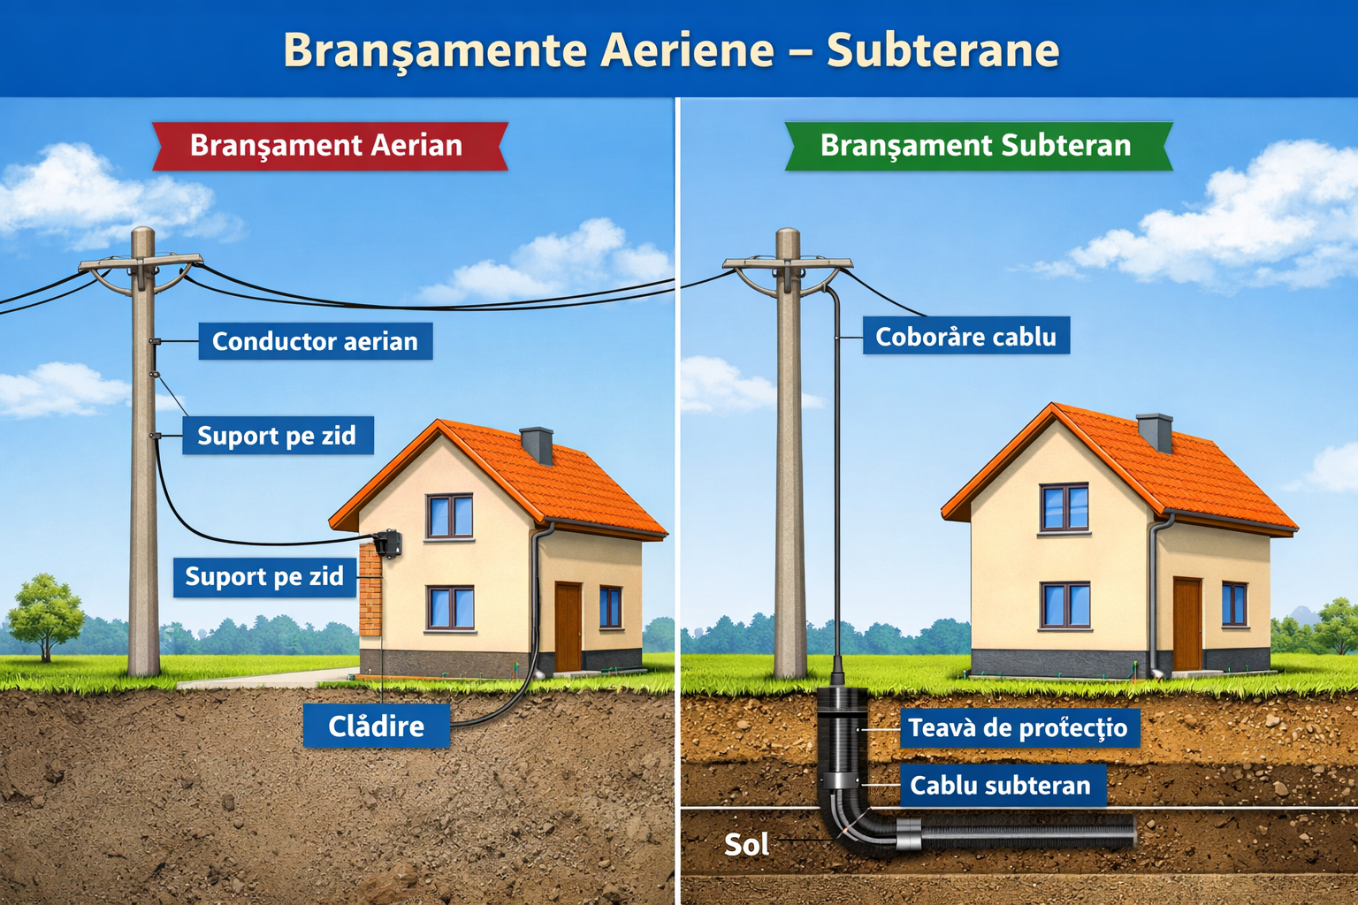

2. După existența traversării proprietăților sau căilor de acces

a) Branșamente cu traversare
- Conductoarele traversează drumuri, alei sau proprietăți aparținând altor persoane.
- Necesită respectarea strictă a normelor de siguranță și acorduri legale.
- Se impun înălțimi minime și măsuri speciale de protecție.

b) Branșamente fără traversare
- Se realizează direct între rețea și consumator, fără a traversa alte proprietăți sau căi publice.
- Sunt mai simple din punct de vedere constructiv și administrativ.
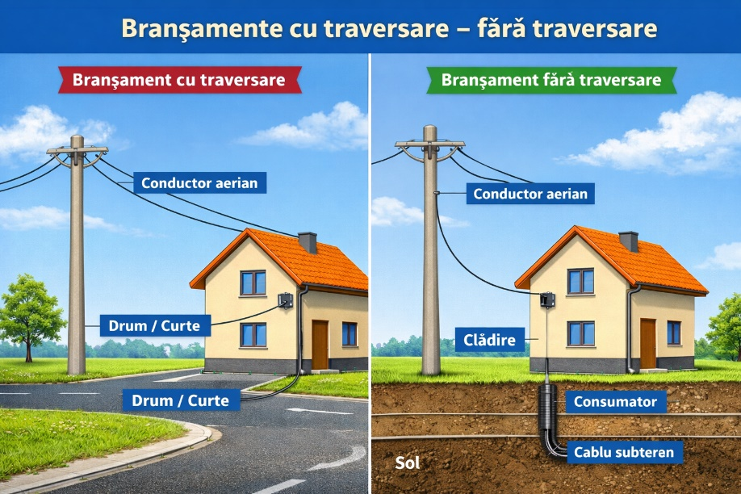

3. După tipul de suport la intrarea în clădire

a) Branșamente cu suport pentru zid
- Conductoarele sunt susținute de un suport metalic sau izolator fixat pe zid.
- Suportul nu face parte din structura clădirii.
- Se utilizează frecvent la clădiri joase.

b) Branșamente cu suport pe clădire
- Fixarea se face direct pe elemente structurale ale clădirii (grinzi, stâlpi, console).
- Necesită o construcție solidă care să preia eforturile mecanice.
- Permit realizarea unor deschideri mai mari.
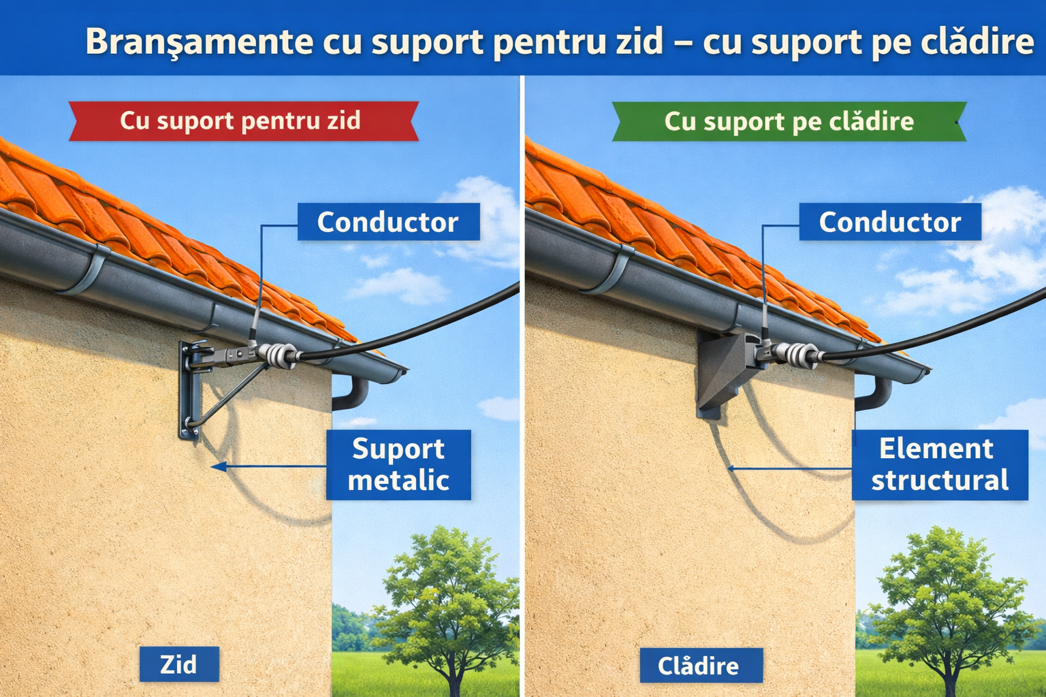

4. După numărul de consumatori deserviți

a) Branșamente individuale
- Alimentează un singur consumator sau o singură clădire.
- Au contor și protecții proprii.
- Sunt cele mai răspândite la locuințe individuale.

b) Branșamente colective
- Alimentează mai mulți consumatori (blocuri de locuințe, ansambluri rezidențiale).
- Distribuția energiei se face ulterior prin coloane sau rețele interioare.
- Reduc costurile și numărul de racorduri la rețeaua publică.
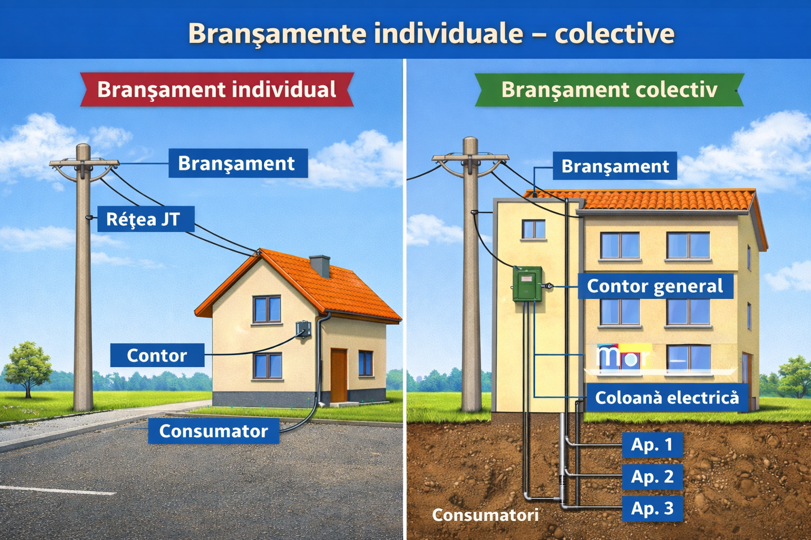

Tabel – Clasificarea branșamentelor (schemă + definiție)
Criteriu de clasificare | Categorie | Schemă simplificată | Definiție / Caracterizare
După modul de realizare | Branșament aerian | Stâlp ───► Clădire | Alimentarea se face prin conductoare aeriene între rețeaua de distribuție și clădire.
 | Branșament subteran | Stâlp │ ↓  Subteran ─► Clădire | Alimentarea se face prin cabluri pozate în pământ, protejate mecanic.
După existența traversării | Cu traversare | Stâlp ────(drum/curte)────► Clădire | Branșamentul traversează drumuri, alei sau proprietăți străine.
 | Fără traversare | Stâlp ───► Clădire | Branșamentul nu traversează alte proprietăți sau căi de acces.
După tipul de suport | Cu suport pentru zid | Conductor → ● (suport) → zid | Conductoarele sunt susținute de un suport fixat pe zidul clădirii.
 | Cu suport pe clădire | Conductor → ● (element structural) | Fixarea se face pe elemente structurale ale clădirii (grinzi, stâlpi).
După numărul de consumatori | Individual | Rețea → Contor → Consumator | Alimentează un singur consumator sau o singură clădire.
 | Colectiv | Rețea → Contor general → Consumatori | Alimentează mai mulți consumatori printr-un singur branșament.

Breviar explicativ
- Aeriene → conductoare în aer
- Subterane → cabluri în pământ
- Cu traversare → trece peste drum/proprietate
- Fără traversare → legătură directă
- Suport pentru zid → suport fixat pe zid
- Suport pe clădire → pe element structural
- Individual → un consumator
- Colectiv → mai mulți consumatori

